Marché Automobile France
Aucun signe de reprise en vue sur le marché automobile de janvier

__________________________

C O M M U N I Q U É D E P R E S S E
Paris, le 1er février 2022

Les immatriculations d’automobiles neuves ont à nouveau décroché de -18,6% en janvier 2022 par rapport à janvier 2021 qui comptait le même nombre de jours ouvrables.
La baisse enregistrée en janvier s’inscrit dans le parfait sillage de la fin de l’année 2021 marquée par le recul de -17,5 % des immatriculations au dernier quadrimestre 2021. Mêmes causes, mêmes effets, d’abord les manques de capacités et les difficultés d’approvisionnement en puces électroniques limitent la production et de facto le nombre de voitures disponibles à la vente. L’emballement de la pandémie et la force de la cinquième vague de contamination participent également à la désorganisation du commerce.
Toutes les composantes de la demande affichent des chiffres négatifs avec, pour les principales, - 17,9% pour les ménages et -4,1% pour les sociétés hors professionnels de l’automobile.
Dans ce contexte pour le moins morose, seules les ventes de véhicules électriques restent orientées à la hausse avec un gain de +57,9% en volume pour une part de marché de 9,9% (contre 5,1% en janvier 2021). Les volumes immatriculés d’hybrides rechargeables ont de leur côté perdu -3,2% avec 7,7% de part de marché (6,2% en janvier 2021).

Le mot d’Éric Champarnaud, président C-Ways et partenaire NGC-Data®
Nous ne captons pas de signes d’amélioration sensible et rapide sur le front industriel. Les délais de livraisons ne sont donc pas près de se réduire. Dans un contexte de ralentissement économique, un certain découragement déjà perceptible dans les carnets de commande de janvier pourrait se généraliser auprès des clients. 2022 sera encore une compliquée pour le marché automobile français, la troisième de rang.

Détails Ventes VN et VO
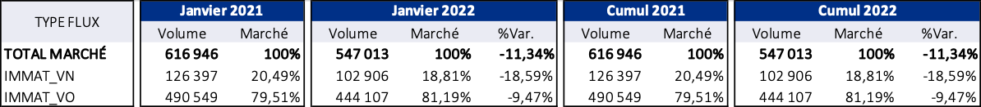
Sources : NGC-Data®

Détail Ventes VN par canal
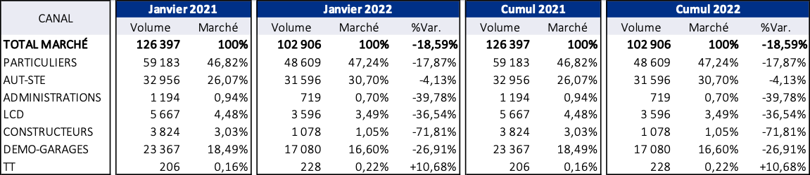
Sources : NGC-Data®

Détails Ventes VN par énergie
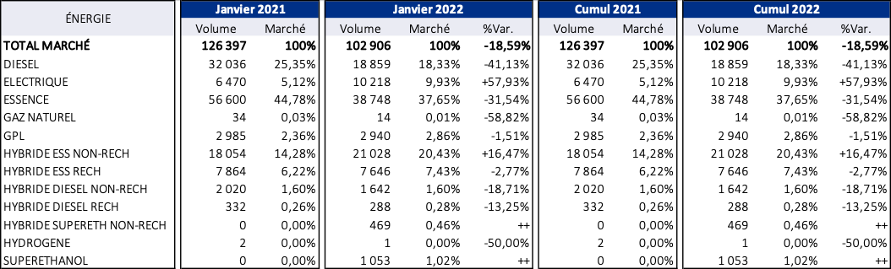
Sources : NGC-Data®

Détails Ventes VO par âge des véhicules
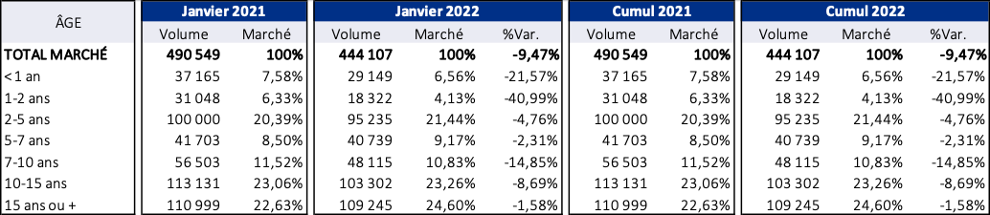Sources : NGC-Data®
__________________________

À propos de NGC-DATA®
NGC-DATA® est spécialisée dans le traitement interactif de données liées à l'automobile.
Marque déposée de New General Company, NGC-Data® propose plusieurs services de premier plan utilisés par les leaders de l’assurance, de l’aftermarket ou des services VO.
NGC-VIN® : transformation d’immatriculations en données techniques et/ou tarifaires,
NGC-TRENDS® : statistiques complètes sur le marché de l’automobile,
AUTOVIZA® : rapports historiques de véhicules, leader du marché.
www.ngc-data.com
www.autoviza.com

__________________________

Contacts
Presse : Julie Rambaud // j.rambaud@ngc-data.fr // 06 26 36 90 46
Analyse de marché : Eric Espinasse // eric.espinasse@ngc-data.fr // 06 60 66 39 90

